NOTAS DE DISCIPLINA FINANCIERA

1. Balance Presupuestario de Recursos Disponibles Negativo
Se informará:
a) Acciones para recuperar el Balance Presupuestario de Recursos Disponibles Sostenible.

Fundamento Artículo 6 y 19 LDF
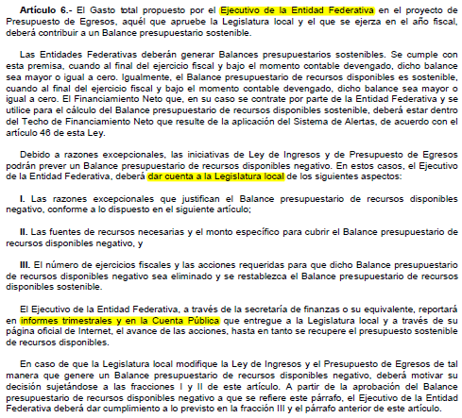
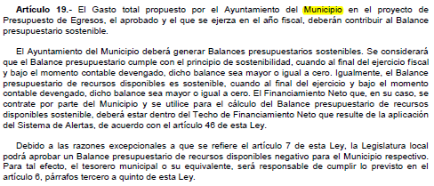

2. Aumento o creación de nuevo Gasto
Se informará:
- Fuente de Ingresos del aumento o creación del Gasto no Etiquetado.
INCREMENTO EN SUBSIDIO MUNICIPAL, PARA REALIZACION DE EVENTOS DE FUNDACION EN MAYO.
INCREMENTO EN SUBSIDIO MUNICIPAL, PARA EVENTO 1ER FESTIVAL INTERNACIONAL DE MUSICA Y DANZA FOLCLORICA EN EL MES DE COTUBRE.
INCREMENTO EN SUBSIDIO MUNICIPAL, PARA ELABORACION DE NACIMIENTO MUNICIPAL.

- Fuente de Ingresos del aumento o creación del Gasto Etiquetado.
NADA QUE MANIFESTAR AL MOMENTO

Fundamento Artículo 8 y 21 LDF
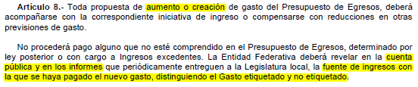
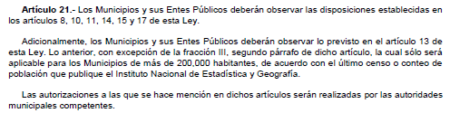

3. Pasivo Circulante al Cierre del Ejercicio (ESF-12)
Se informará solo al 31 de diciembre
Casa de la Cultura Juventino Rosas
Estado de Situación Financiera
Al 31 de Diciembre de 2022
(Cifras en Pesos)
Concepto | 2022 | 2021 | Concepto | 2022 | 2021
ACTIVO |  |  | PASIVO
Activo Circulante |  |  | Pasivo Circulante
Efectivo y Equivalentes | 249,750.74 | 38,745.03 | Cuentas por Pagar a Corto Plazo | 23,103.02 | 24,153.62
Derechos a Recibir Efectivo o Equivalentes | 8,416.32 | 11,744.58 | Documentos por Pagar a Corto Plazo | 0.00 | 0.00
Derechos a Recibir Bienes o Servicios | 0.00 | 0.00 | Porción a Corto Plazo de la Deuda Pública a Largo Plazo | 0.00 | 0.00
Inventarios | 0.00 | 0.00 | Títulos y Valores a Corto Plazo | 0.00 | 0.00
Almacenes | 0.00 | 0.00 | Pasivos Diferidos a Corto Plazo | 0.00 | 0.00
Estimación por Pérdida o Deterioro de Activos Circulantes | 0.00 | 0.00 | Fondos y Bienes de Terceros en Garantía y/o Administración a Corto Plazo | 0.00 | 0.00
Otros Activos Circulantes | 0.00 | 0.00 | Provisiones a Corto Plazo | 0.00 | 0.00
 |  |  | Otros Pasivos a Corto Plazo | 0.00 | 0.00
Total de Activos Circulantes | 258,167.06 | 50,489.61
 |  |  | Total de Pasivos Circulantes | 23,103.02 | 24,153.62
Activo No Circulante
Inversiones Financieras a Largo Plazo | 0.00 | 0.00 | Pasivo No Circulante
Derechos a Recibir Efectivo o Equivalentes a Largo Plazo | 0.00 | 0.00 | Cuentas por Pagar a Largo Plazo | 0.00 | 0.00
Bienes Inmuebles, Infraestructura y Construcciones en Proceso | 0.00 | 0.00 | Documentos por Pagar a Largo Plazo | 0.00 | 0.00
Bienes Muebles | 1,648,012.17 | 1,479,444.36 | Deuda Pública a Largo Plazo | 0.00 | 0.00
Activos Intangibles | 7,493.60 | 6,600.40 | Pasivos Diferidos a Largo Plazo | 0.00 | 0.00
Depreciación, Deterioro y Amortización Acumulada de Bienes | -808,647.10 | -631,088.78 | Fondos y Bienes de Terceros en Garantía y/o Administración a Largo Plazo | 0.00 | 0.00
Activos Diferidos | 0.00 | 0.00 | Provisiones a Largo Plazo | 0.00 | 0.00
Estimación por Pérdida o Deterioro de Activos no Circulantes | 0.00 | 0.00
Otros Activos no Circulantes | 0.00 | 0.00 | Total de Pasivos No Circulantes | 0.00 | 0.00
Total de Activos No Circulantes | 846,858.67 | 854,955.98 | Total del Pasivo | 23,103.02 | 24,153.62
Total del Activo | 1,105,025.73 | 905,445.59 | HACIENDA PÚBLICA/PATRIMONIO
 |  |  | Hacienda Pública/Patrimonio Contribuido | 0.00 | 0.00
 |  |  | Aportaciones | -32,500.00 | -32,500.00
 |  |  | Donaciones de Capital | 32,500.00 | 32,500.00
 |  |  | Actualización de la Hacienda Pública/Patrimonio | 0.00 | 0.00
 |  |  | Hacienda Pública/Patrimonio Generado | 1,081,922.71 | 881,291.97
 |  |  | Resultados del Ejercicio (Ahorro/ Desahorro) | 200,630.74 | -786,097.74
 |  |  | Resultados de Ejercicios Anteriores | 881,291.97 | 1,667,389.71
 |  |  | Revalúos | 0.00 | 0.00
 |  |  | Reservas | 0.00 | 0.00
 |  |  | Rectificaciones de Resultados de Ejercicios Anteriores | 0.00 | 0.00
 |  |  | Exceso o Insuficiencia en la Actualización de la Hacienda Pública/Patrimonio | 0.00 | 0.00
 |  |  | Resultado por Posición Monetaria | 0.00 | 0.00
 |  |  | Resultado por Tenencia de Activos no Monetarios | 0.00 | 0.00
 |  |  | Total Hacienda Pública/Patrimonio | 1,081,922.71 | 881,291.97
 |  |  | Total del Pasivo y Hacienda Pública/Patrimonio | 1,105,025.73 | 905,445.59

Fundamento Artículo 13 VII y 21 LDF
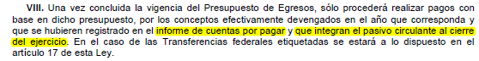

4. Deuda Pública y Obligaciones
Se revelará:
a) La información detallada de cada Financiamiento u Obligación contraída en los términos del Título Tercero Capítulo Uno de la Ley de Disciplina Financiera de las Entidades Federativas y Municipios, incluyendo como mínimo, el importe, tasa, plazo, comisiones y demás accesorios pactados.

Fundamento Artículo 25 LDF
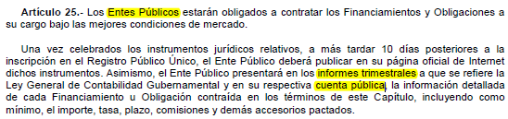

CASA DE LA CULTURA NO CUENTA CON DEUDA PUBLICA POR EL MOMENTO.

5. Obligaciones a Corto Plazo
Se revelará:
a) La información detallada de las Obligaciones a corto plazo contraídas en los términos del Título Tercero Capítulo Uno de la Ley de Disciplina Financiera de las Entidades Federativas y Municipios, incluyendo por lo menos importe, tasas, plazo, comisiones y cualquier costo relacionado, así mismo se deberá incluir la tasa efectiva.

Fundamento Artículo 31 LDF
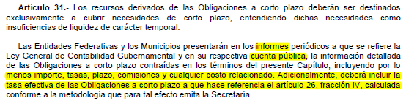

6. Evaluación de Cumplimiento
Se revelará:
- La información relativa al cumplimiento de los convenios de Deuda Garantizada.
CASA DE LA CULTURA JUVENTINO ROSAS NO TIENE DEUDA Y NO ESTA FACULTADA PARA ADQUIRIR ALGUNA.

Fundamento Artículo 40 LDF
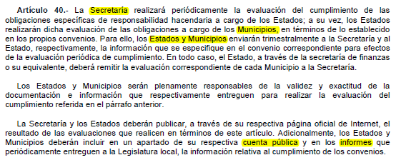

Directora de Casa de la Cultura
- VERONICA ÁLVAREZ SÁNCHEZ

___________________________________________
CONTADOR DE CASA DE LA CULTURA
L.A. SALVADOR CAPULIN MARTINEZ

